Отчет о проведении Урока трезвости
в МБОУ СОШ с.Верхнекудашево ( 03.10.2019г.)

Цель урока:
-Развить привычку самостоятельно мыслить и анализировать поступающую информацию.
-Дать понятие о нормах трезвой жизни и о вреде, наносимом «культурой умеренного употребления алкоголя» всему обществу.
-Воспитывать здоровый образ жизни.

Сегодня алкоголизм официально признан заболеванием. Урок трезвости в нашей школе мы провели в форме акции «В трезвости - счастье народа».
Цель мероприятий, проведенных в этот день, - информирование учащихся о трезвеннических традициях и преимуществах здорового образа жизни.
С учащимися 5-8 классов было проведено увлекательное путешествие в «Город здоровья – алкоголь разрушает мозг».

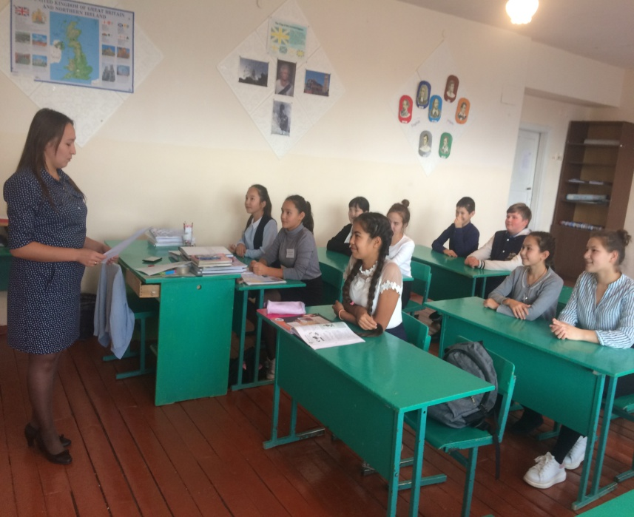

Учителем ОБЖ Хасановым А.М. для учеников 7-9 классов проведена лекция «Пивной алкоголизм в подростковой среде». Учитель провел информационно-просветительскую беседу с обучающимися, а также раздал памятки и листовки с пропагандой ЗОЖ.
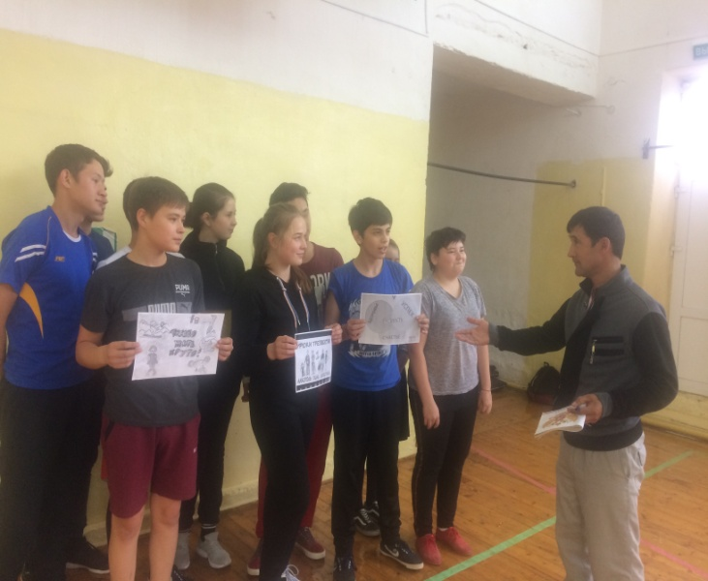

Затем были проведены спортивные соревнования по баскетболу «В здоровом теле – здоровый дух!».
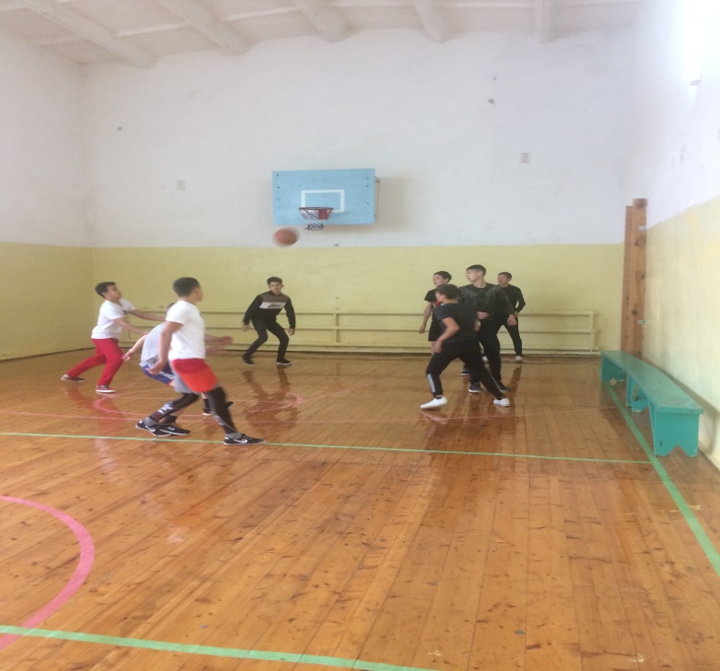

С учащимися 9-10 классов был проведен круглый стол «Трезвость – естественное, творческое состояние Человека!»
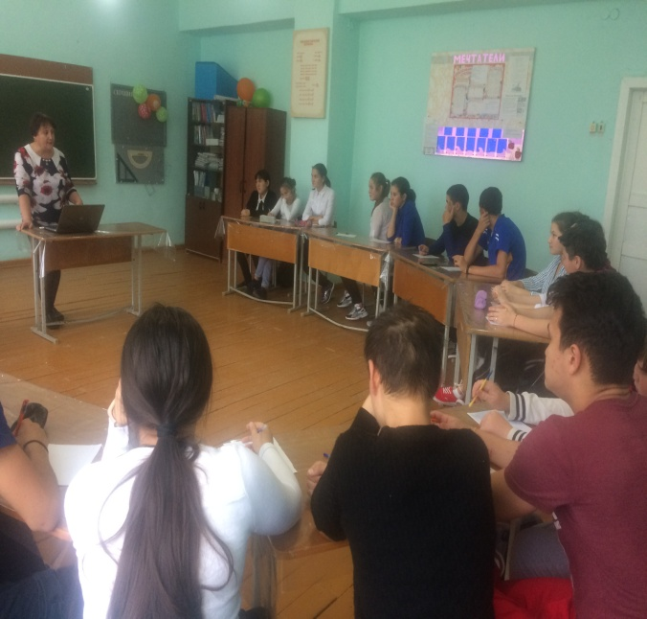

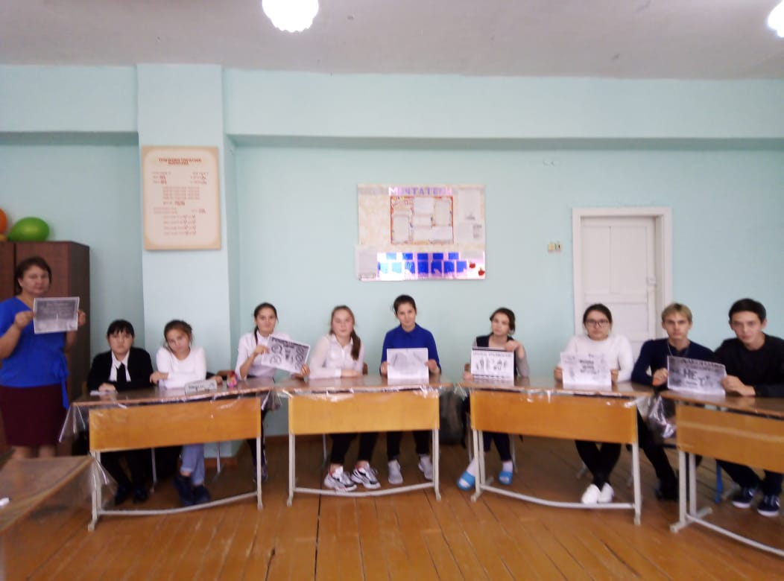

Учащиеся выясняли причины употребления алкоголя, осознали пагубность влияния алкоголя на жизнь, находили доводы в пользу отказа от алкоголя.
Хoтeлocь бы, чтoбы этoт дeнь нe был eдинcтвeнным днем, кoгдa мы зaдумывaeмcя o coбcтвeннoм здoрoвьe и o здoрoвьe будущeгo пoкoлeния. Пoэтoму в нaшeй шкoлe плaнируeтcя прoдoлжaть рaбoту в этoм нaпрaвлeнии.

Исп. зам. директора по ВР: Шарифьянова Г.Р.

